Инструкция по установке Webex на компьютер
В поисковой системе напишите: webex скачать
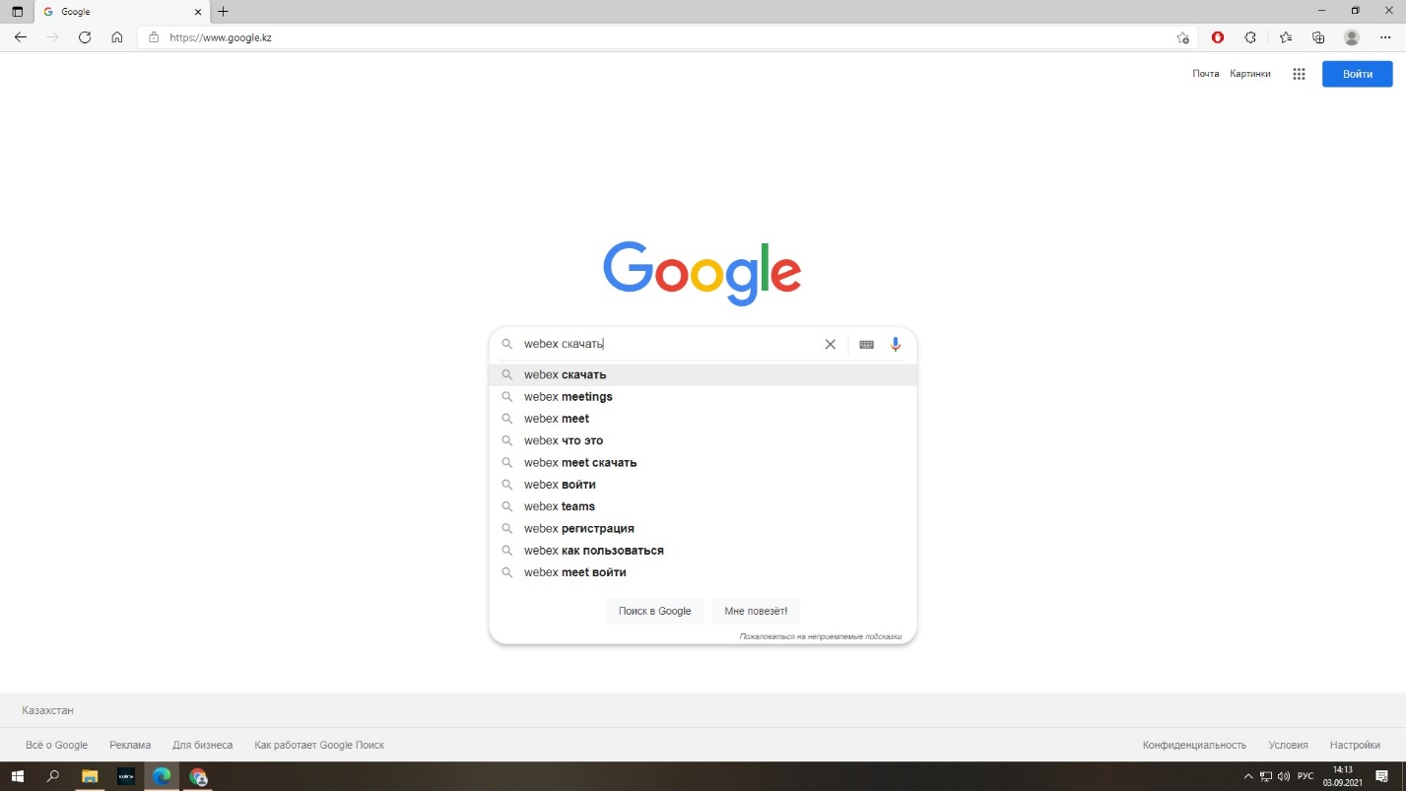
Нажмите на первую ссылку
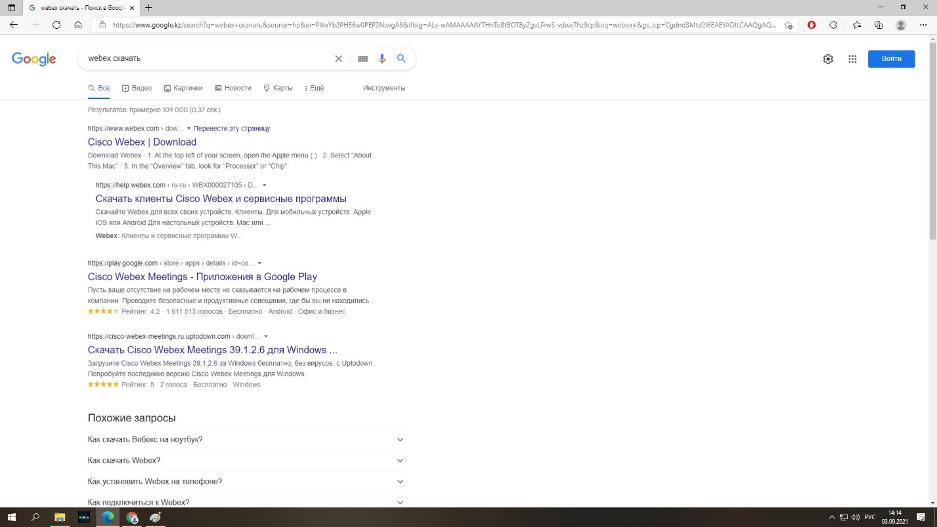

Перейдя на сайт вы увидите две зелёные кнопки для скачивания вебекса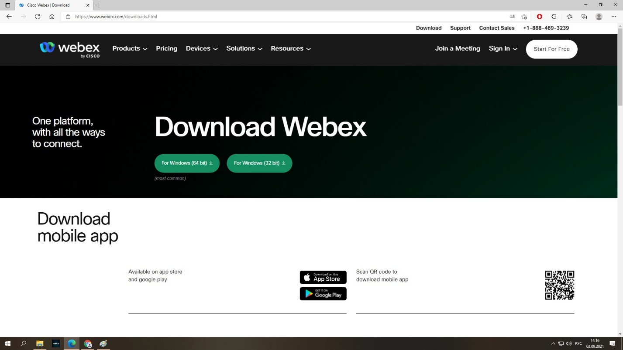

но чтобы выбрать нужную битность вашего компьютера, нажмите правой кнопкной на иконку на вашем рабочем столе
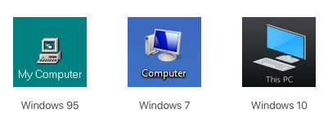
В сплывающем меню нажмите на строку «Свойства» 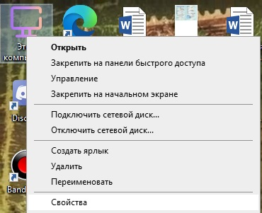

Ваша битность будет указана в разделе «тип системы»
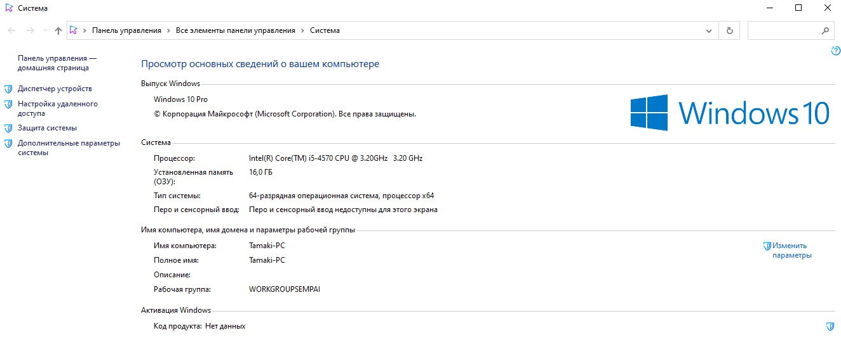
Узнав это возвращаемся на сайт и нажимаем на соответствующую зелёную кнопку вашей системы For Windows (64 bit) или For Windows (32 bit).
Установочный файл будет автоматически скачен в раздел загрузки, но вы можете запустить его прямо от сюда. Нажав два раза на установочный файл
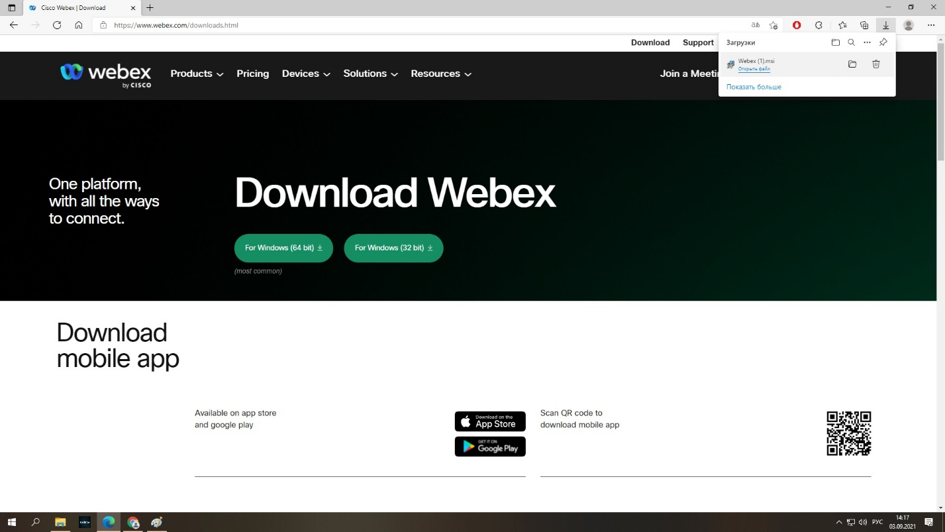

В появившимся окне нажмите на «Next»
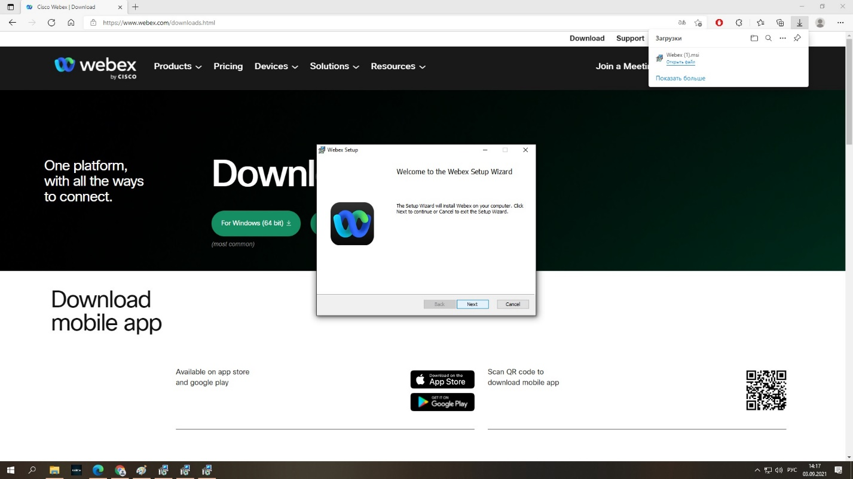

И дождитесь полной установки программы. По успешной установке программы, вы нажмите на «Finish»
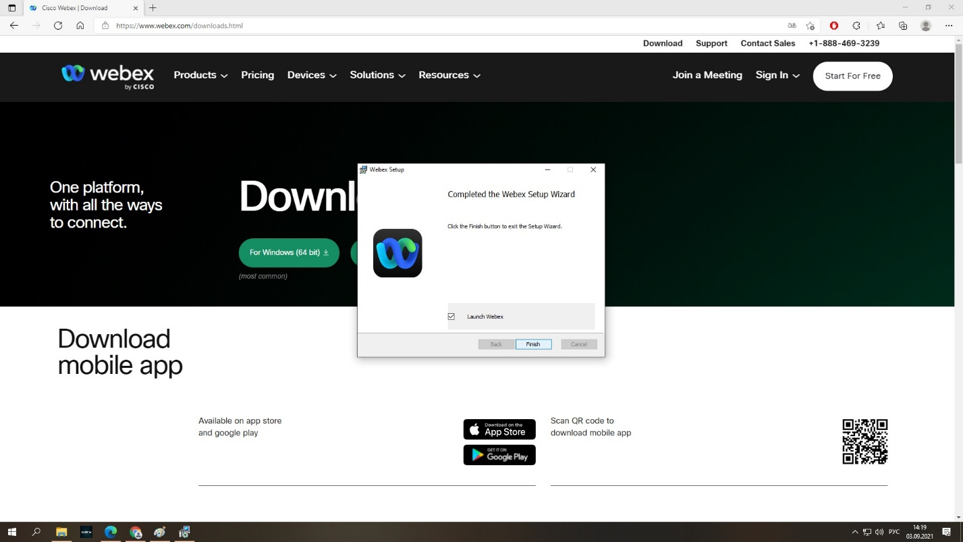

После установке перейдите в whatsapp web и пройдите по отправленной преподавателем ссылке
